

PAUTA ACTIVIDADES: COMPARAR DÉCIMOS Y CENTÉSIMOS

- Pinte en cada cuadrícula el número que representa, luego diga cuál es mayor. Guíese por el ejemplo.
¡Pinté más en dos décimos!

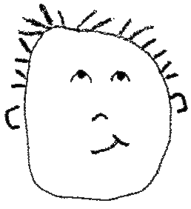

0,2 0,03

Luego, ___0,2_____ es mayor que _0,03_____.

0,1 0,2

Luego, ___0,2_____ es mayor que __0,1___.

0,07 0,02

Luego, ____0,07____ es mayor que __0,02____.

0,45 0,5

Luego, __0,5____ es mayor que __0,45____.

0,2 0,01

Luego, __0,01____ es menor que __0,2____.

0,3 0,03

Luego, ___0,03_____ es menor que __0,3____.

Elaborado por Paola Ramírez G.

